“结构转换与经济发展”政策报告会学者简历

陆铭 上海交通大学安泰管理学院经济学院
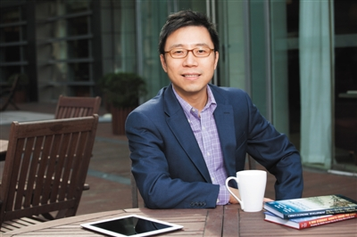

陆铭（1973——），男，上海交通大学特聘教授、博士生导师、中国发展研究中心主任、上海市政协委员。作为兼职教授（或兼职研究员）受聘于复旦大学、北京大学林肯研究中心和日本一桥大学等多所高校，并曾担任世界银行和亚洲开发银行咨询专家。2001年获得复旦大学经济学博士学位。曾作为富布莱特学者在美国哈佛大学、美国国家经济研究局（NBER）工作，曾在联合国世界发展经济学研究院(UNU/WIDER)、法国巴黎第一大学、加拿大女王大学(Queen’s University)、比利时鲁汶大学（Katholieke Universiteit Leuven)、法国里尔一大、香港科技大学、法国巴黎第九大学(Université Paris Dauphine)、新加坡国立大学和法国就业研究中心(CEE)访学。获得的荣誉包括教育部“新世纪优秀人才”、上海市教委“曙光学者”（2005年）、上海市领军人才（2009年）和上海市十大青年经济人物（2010年）。研究领域为劳动经济学、城乡和区域发展、社会经济学。作为主要负责人主持过国家自然科学基金重点项目、国家社会科学基金重大项目、重点项目和一般项目、教育部重大项目等多项国家和省部级课题，以及世界银行、亚洲开发银行等国际合作研究课题。已出版《空间的力量》、China's Economic Development: Institutions, Growth and Imbalances（合著）、China’s Regional Development: Review and Prospect（主编之一）、A New Economic Growth Engine for China（主编之一）、《中国的大国经济发展道路》（合著）、《中国区域经济发展：回顾与展望》（合著）、《中国区域经济发展中的市场整合与工业集聚》（合著）、《工资和就业的议价理论：对中国二元就业体制的效率考察》等专著多部、教育部“十五”规划重点教材《劳动经济学》、《劳动与人力资源经济学》和教育部“十一五”规划重点教材《微观经济学》（合著）。论文发表于Journal of Comparative Economics, World Development, Journal of Housing Economics, Review of Income and Wealth等外文杂志以及《中国社会科学》、《经济研究》、《经济学（季刊）》、《世界经济》、《管理世界》等国内权威杂志。研究成果获得过全国百篇优秀博士论文、上海市哲学社会科学一、二、三等奖、教育部中国高校人文社会科学研究优秀成果奖、人事部人事科研奖等在内的多个奖项。

黎德福 同济大学经济管理学院
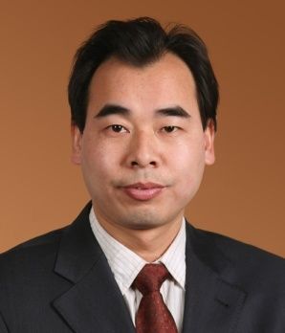

黎德福，男，同济大学经济管理学院经济与金融系副教授，2006年获得南开大学经济学博士, 研究方向为经济学原理、新经济地理，出版物包括《中国工业经济》2010第6期“环境资本、负外部性与碳金融创新”，《经济学（季刊）》，2013第12卷第3期“劳动无限供给下中国的经济波动”，2006第6卷第1期“改革以来中国经济是否存在快速的效率改进？”，《世界经济》2005年第8期“二元经济条件下中国的菲利普斯曲线和奥肯法则”，《经济研究》2004年第11期“内生农业技术进步的二元经济增长模型——对‘东亚奇迹’和中国经济的再解释”。主持国家社科基金“经济发展过程中的技术进步方向选择研究”，上海市哲学社会科学规划课题“双重过渡背景下影响中国经济增长方式转变的主要因素——基于省际面板数据的实证研究”等。曾获得天津市第十一届(2008年)社会科学优秀成果奖（二等奖）。

郑世林 中国社会科学院数量经济技术经济研究所
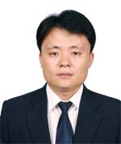
郑世林（1975——），男，山东日照人，中国社会科学院数量经济与技术经济研究所副研究员（2013-），《产业经济评论》编委、中国统计学会理事、中国系统工程学会理事、工信部产业政策研究专家库成员。北京大学光华管理学院应用经济学博士后，2010年毕业于北京科技大学和美国德克萨斯大学联合培养博士。研究方向为创新驱动发展战略、信息技术与经济增长、垄断行业改革与发展、中国经济增长之谜解释。在China Economic Review、《经济研究》、《世界经济》、《数量经济技术经济研究》、《中国工业经济》等国内外期刊发表论文40余篇。曾获得2011年第四届“蒋一苇企业改革与发展学术基金奖” 和2011年中国工业经济学会第三届“青年优秀成果奖”，以及2010年北京科技大学“优秀博士学位论文”。作为主要负责人主持或参与过国家发改委、科技部、工信部、国家知识产权局、国家社科重大、国家自然科学基金、博士后科学基金特别资助、一等资助等国家咨询课题。

张友国 中国社会科学院数量经济技术经济研究所
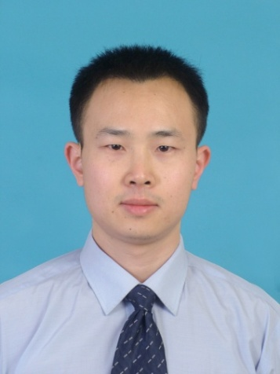
张友国，中国社会科学院数量经济与技术经济研究所研究员，环境技术经济研究室副主任。主要研究领域为数量经济学和环境经济学，特别应用投入产出分析和可计算一般均衡模型对中国经济-能源-环境问题的研究。中国社会科学院研究生院经济学博士（ 2004年）、加州大学伯克利分校访问学者（2010.3-2011.3）。已出版专著两部，即《中国对外贸易的环境成本》、《中国碳排放效率改善途径及其影响》；在《经济研究》、《世界经济》、《中国工业经济》、《数量经济技术经济研究》、《经济学（季刊）》、Ecological Economics、Environmental and Resource Economics、 Energy Economics、Economic Systems Research等国内外经济学期刊发表多篇论文。曾获得2008年中国数量经济年会优秀论文一等奖，2012年第十七届安子介国际贸易研究奖（著作奖），第八届中国社会科学院优秀科研成果三等奖。同时担任Ecological Economics、Environmental and Resource Economics、 Energy Economics、China Economic Review、Economic Systems Research、 Energy、Urban Studies、World Economy、《经济研究》、《数量经济技术经济研究》、《世界经济》、《经济学季刊》、《系统工程理论与实践》、《生态学报》、《气候变化研究进展》等期刊审稿人。

李小平 中南财经政法大学经济学院
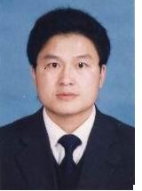
李小平（1974——），男，湖南人，现任中南财经政法大学经济学院副院长，世界经济专业博士生导师。研究方向为国际贸易理论和政策。NEW YORK UNIVERSITY访问学者（2011年6月至2012年6月），中国社科院财贸所应用经济学博士后（2007年7月至2010年6月）。曾获得教育部新世纪优秀人才、湖北省彩虹学者、中南财经政法大学首届文澜青年学者、霍英东青年教师奖（研究课题类）、安子介国际贸易研究奖、湖北省和武汉市优秀社会科学成果奖等荣誉奖励。本人主持国家社科基金课题2项，主持霍英东青年教师基金课题和教育部人文社科等省部级课题多项；作为主要参与人参与过多项国家级、省部级课题；独著出版专著3部。担任Energy Policy、《经济研究》、《世界经济》等刊物的匿名审稿人；为国家社科基金和教育部人文社科基金项目通讯评审人！

孙楚仁 上海对外经贸大学上海国际贸易中心战略研究院
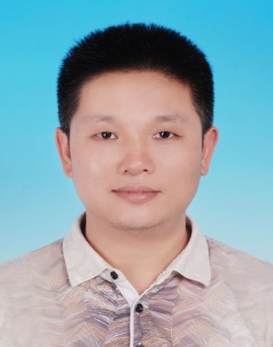
孙楚仁（1976——），男，湖南宜章人，经济学博士，现为上海对外经贸大学国际经贸研究所研究员，上海国际贸易中心战略研究院副院长，硕士生导师，美国德克萨斯农工大学经济系访问学者（2010.2-2011.1），主要研究国际贸易理论与政策、经济地理和国际金融。已在《经济研究》、《世界经济》、《经济学季刊》、《数量经济技术经济研究》、《南开经济研究》、《Journal of System Science and Complexity》、《Review of Development Economics》等国内外重要学术期刊发表论文30多篇，发表会议论文20多篇。出版学术专著《中国国际加工贸易模式研究》（第二作者）（获2007年上海市哲学社会科学著作类二等奖（排名第二））、《中国加工贸易企业生产控制模式研究》（第二作者），博士论文获2013年“黄达-蒙代尔经济学奖”，还曾获得2014年上海哲学社会科学优秀成果论文类二等奖、2013年中国区域科学协会青年学者论坛优秀论文二等奖、上海市青年经济学者论坛优秀论文奖（2008，2011年）等奖项。主持国家自然科学基金面上课题和教育部人文社科青年课题各一项，作为第二负责人参与国家社科一般项目、国家自科面上项目和其它省部级课题多项。

